الـمملكة العربية السعودية  وزارة التعليم  الإدارة العامة للتعليم بمنطقة الرياض | بسم الله الرحمن الرحيم | المــــادة: مهارات رقمية  مدرسة: ....................................  اسم الطالب: ................................
ملخص الوحدة1– الدرس1: الموقع الإلكتروني الصف/ الرابع - الفصل الثاني 1445هـ
إعداد المعلم / غزي بن مساعد الغزي

الإنترنت: مكتبة ضخمة يسهل الوصول إليها، وبتكلفة بسيطة بواسطة برنامج يسمى (متصفح انترنت)

الانـتـرنــت:

1

هو برنامج نستخدمه لفتح ومشاهدة المواقع الإلكترونية، مثل:
مايكروسفت إيدج Microsoft Edge و قوقل كرومGOOGLE Chrome
وفايرفوكس Firefox و أوبرا Opera

متصفح المواقع الإلكترونية:
2

- يمكن أن تكون كلمة أو جملة أو صورة عند النقر عليها تنقلك إلى صفحة أخرى أو موقع آخر.
- يمكنك الانتقال إلى صفحات أخرى مرتبطة بالضغط على الروابط التشعبية.
- تتميز الروابط التشعبية: بلون الكتابة المختلف وقد يتغير شكل المؤشر إلى يد.

3
الروابط التشعبية:

نستخدم شريط التمرير في أحد جانبي نافذة متصفح الإنترنت للتنقل بين أعلى
الصفحة وأسفلها.

شريط التمرير:
4

تخضع المواقع للتحديث المستمر وقد يظهر تاريخ التحديث في أسفل الصفحة.

تحديث المواقع:
5

قروب كل ما يتعلق بالمهارات الرقمية

الـمملكة العربية السعودية  وزارة التعليم  الإدارة العامة للتعليم بمنطقة الرياض | بسم الله الرحمن الرحيم | المــــادة: مهارات رقمية  مدرسة: ....................................  اسم الطالب: ................................
{
ملخص الوحدة1– الدرس2: البحث في الانترنت - الصف/ الرابع - الفصل الثاني1445هـ
إعداد المعلم / غزي بن مساعد الغزي
محركات البحث: تستخدم للبحث عبر الإنترنت ومن أشهرها:
مايكروسوفت بنق http://www.bing.com وقوقل http://www.google.com.
- بدلا من حفظ عناوين المواقع الإلكترونية نستطيع البحث عنها بمحركات البحث.
- محركات البحث تساعدك في البحث عن معلومة أو صورة أو أخبار أو غيرها.
- قد تختلف نتائج البحث باختلاف محرك البحث المستخدم.

البحث في الإنترنت:

1

الاســــــــــــــــم | الــــــــــــــرمــــــــــز
1- زر الرجوع والتقدم.
2- إعادة تحميل الصفحة (التحديث).
3- زر إيقاف تحميل الصفحة.
4- العودة للصفحة الرئيسية.
5- شريط العناوين.
6- فتح صفحة جديدة

أدوات المتصفح:

2

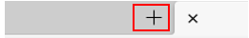
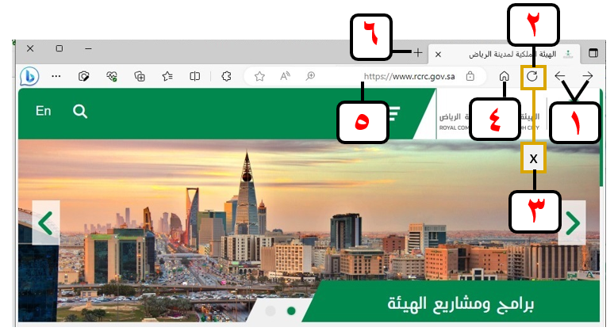

قروب كل ما يتعلق بالمهارات الرقمية

الـمملكة العربية السعودية  وزارة التعليم  الإدارة العامة للتعليم بمنطقة الرياض | بسم الله الرحمن الرحيم | المــــادة: مهارات رقمية  مدرسة: ....................................  اسم الطالب: ................................
ملخص الوحدة1 – الدرس3 : مصادر المعلومات الصف/ الرابع - الفصل الثاني1445هـ
إعداد المعلم / غزي بن مساعد الغزي
المعلومات الموثوقة: هي المعلومات التي تجدها في مواقع رسمية
ومعتمدة، مثل : مواقع الوزارات الحكومية والمكتبات.
- ابحث في المواقع التي ينتهي عنوانها بـ: com أوgov أو edu أو org.
- تـنـبـيــه:
- تنتهي المواقع الحكومية بـ gov ومواقع المؤسسات التعليمية بـ edu.
- ليس كل ما يعرض على الإنترنت صحيحا.

المعلومات الموثوقة:

1

تحقق من حداثة المعلومات بالنظر إلى تاريخ
آخر تعديل في الموقع الإلكتروني أو الصفحة.

حداثة المعلومات:
2
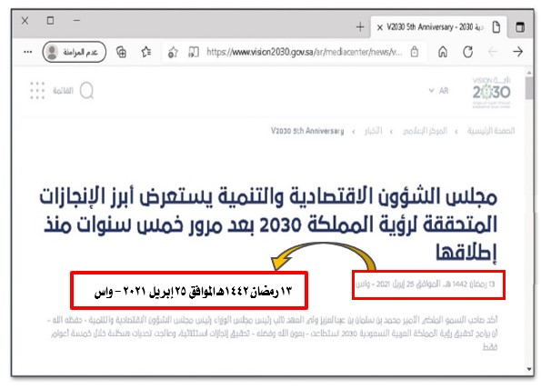

- يمكنك نسخ النصوص من المواقع بتحديد النص بالفأرة ثم ضغط زر الفأرة الأيمن واختيار نسخ copy.
- لا بد من احترام حقوق الآخرين وعدم نسخ أعمالهم بدون استئذان، لأن ذلك يعد سرقة للملكية الفكرية.

3
نسخ النصوص:

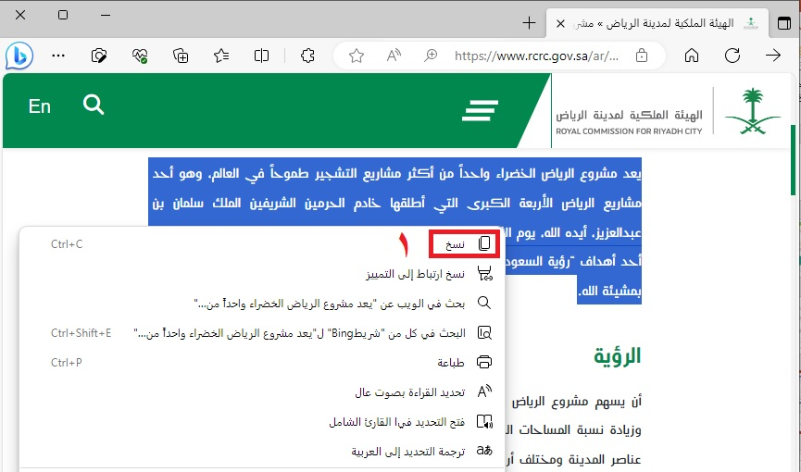
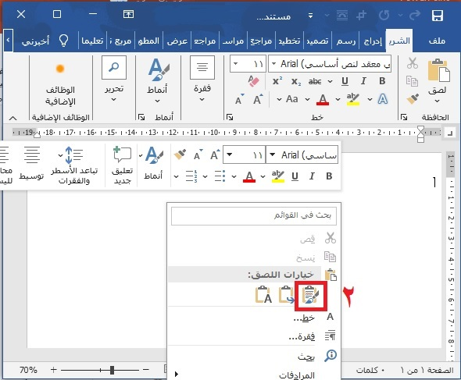
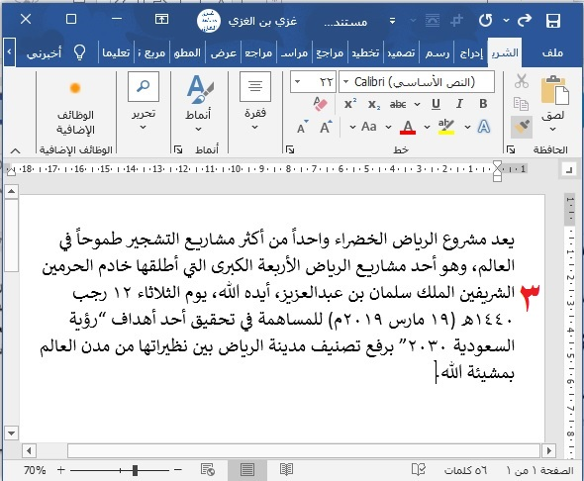

قروب كل ما يتعلق بالمهارات الرقمية

الـمملكة العربية السعودية  وزارة التعليم  الإدارة العامة للتعليم بمنطقة الرياض | بسم الله الرحمن الرحيم | المــــادة: مهارات رقمية  مدرسة: ....................................  اسم الطالب: ................................
ملخص الوحدة1– الدرس4: السلامة على الإنترنت الصف/ الرابع - الفصل الثاني1445هـ
إعداد المعلم / غزي بن مساعد الغزي

اخلاقيات التواصل عبر الإنترنت: هي مجموعة من القواعد السلوكية التي نتحلى بها عند استخدام الإنترنت وتسمى بـ (أخلاقيات الإنترنت).

أخلاقيات الانترنت :

1

- يجب أن تكون حذرا ومهذبا عندما تتواصل عبر الرسائل الفورية والبريد الإلكتروني والمدونات وإلا تتحدث إلى أشخاص لا تعرفهم.
- عندما يهددك أحد على الإنترنت، بلغ شخصا كبيرا في الأسرة. لا تترد وكن شجاعا.
- لا تعطِ معلومات شخصية لأشخاص لا تعرفهم،(عمرك ، هاتفك، عنوانك).
- لا تتحدث مع أشخاص لا تعرفهم ولا تقابلهم، فقد يرغبون أحيانا في إيذائك.
- استمع إلى نصائح من هم أكبر منك: حول مخاطر الإنترنت، والصفحات التي يمكنك زيارتها، والمدة التي تقضيها في استخدام الإنترنت.
كن حذرا:
2

1- يجب أن تكون رسائلك مختصرة. 2- احترام الآخرين والتواصل بإيجابية.
3-لا تجادل ولا تلم أي شخص. 4- قدم المساعدة لأصدقائك إذا احتاجوا لها.
5- قدم رأيك بوضوح، ولا تستخدم عبارات سيئة.

3
أخلاقيات استخدام برامج التواصل:

- كن حذرا جدا عند استخدام الفكاهة والسخرية واللغة العامية.
- ودع أصدقاءك دائما عند الانتهاء من الحديث معهم.
- عندما يخطئ أحد زملائك إملائيا أو يسأل سؤالا بسيطا كن لطيفا معه، ولا تحاول إحراجه أمام الآخرين.
- من الأفضل توجيه المخطئ على انفراد، أو تجاهل الخطأ إن كان بسيطا.

استخدام غرف الدردشة:

4

الفيروسات: برمجيات خبيثة تصيب الأجهزة فتعطلها أو تسرق محتوياتها، لذا لابد من حماية الأجهزة بتثبيت برامج الحماية من الفيروسات.

الـفـيـروســـات:
5
قروب كل ما يتعلق بالمهارات الرقمية

الـمملكة العربية السعودية  وزارة التعليم  الإدارة العامة للتعليم بمنطقة الرياض | بسم الله الرحمن الرحيم | المــــادة: مهارات رقمية  مدرسة: ....................................  اسم الطالب: ................................
{
ملخص الوحدة2 – الدرس1 : إنشاء مقطع صوتي الصف/ الرابع - الفصل الثاني1445هـ
إعداد المعلم / غزي بن مساعد الغزي

تأكد من توصيل مقبس الميكرفون بالمنفذ الخاص به.
لتسجيل مقطع صوتي:
1- اضغط زر البدء (Start) ثم ابحث عن مسجل الصوت (Voice Recorder) واضغط عليه.
2- من نافذة مسجل الصوت (Voice Recorder) اضغط على الميكرفون وتحدث من خلاله.
3- اضغط على إيقاف التسجيل (Stop Recording) لإيقاف التسجيل.
4- اضغط بزر الفأرة الأيمن على اسم الملف.
5- اختر فتح موقع الملف (Open the location) للعثور على التسجيل.
6- افتح ملف التسجيل الخاص بك.

تنبيه: تحـتوي بـعــض الأجـهــزة
مثل الجوال واللاب توب والايباد
عـلـى مــيـكـــــرفـــون مـدمـــــج.

تسجيل مقطع صوتي:

1
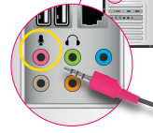

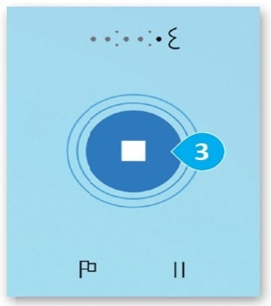

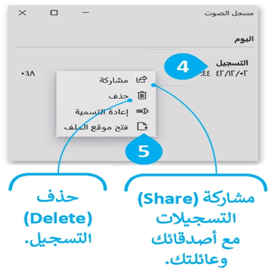

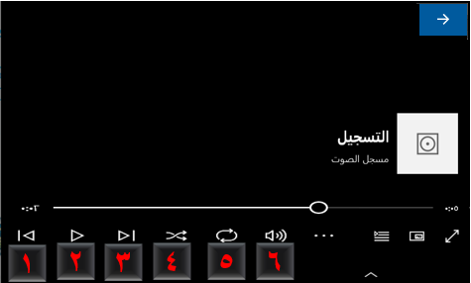

1-السابق أو اضغط باستمرار للترجيع.
2- تشغيل و إيقاف مؤقت.
3- التالي أو اضغط باستمرار للتقديم.
4- اختيار عشوائي لملفات الصوت.
5-تكرار مقطع الصوت.
6- ضبط مستوى الصوت.

تشغيل مقطع صوتي:
2

قروب كل ما يتعلق بالمهارات الرقمية

الـمملكة العربية السعودية  وزارة التعليم  الإدارة العامة للتعليم بمنطقة الرياض | بسم الله الرحمن الرحيم | المــــادة: مهارات رقمية  مدرسة: ....................................  اسم الطالب: ................................
ملخص الوحدة2 – الدرس2: عرض الصور ومقاطع الفيديو الصف/ الرابع - الفصل الثاني1445هـ
إعداد المعلم / غزي بن مساعد الغزي

لعرض الصور على جهازك:
1- افتح مستكشف الملفات (File explorer) وابحث عن صورة ثم اضغط عليها ضغطا مزدوجا.
2- ستفتح الصورة في برنامج صور مايكروسوفت (Microsoft Photos)، والذي يحتوي على أدوات يمكن استخدامها كالتالي:

عرض الصور:
1

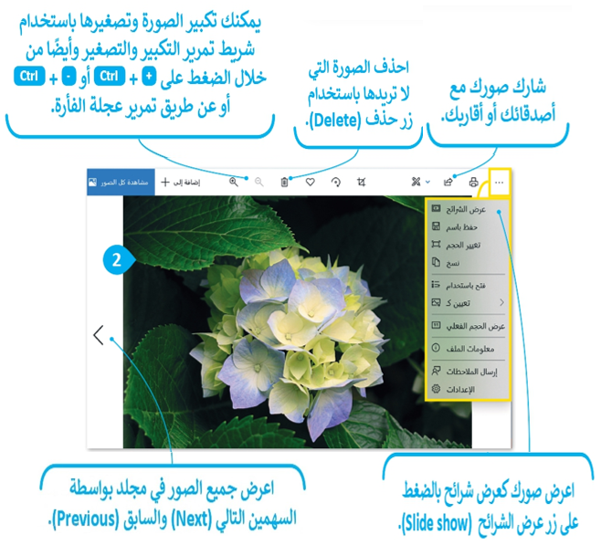

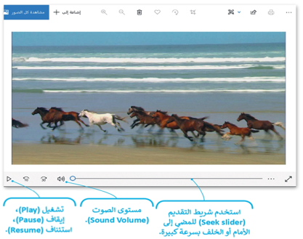
إذا وضعت عددا من الصور وأضفت
عليها الصوت يصبح لديك مقطع
فيديو. ويمكن مشاهدة الفيديو
بواسطة برنامج صور مايكروسوفت
(Microsoft Photos).

تنبيه: يوجد العديد من المواقع على
شبكـة الانترنـت تختص بمشاركـة
مـقــاطـــــع الـفــيـديــــو وتـحـمـيـلــهــــا.
عرض مقطع فيديو:
2

قروب كل ما يتعلق بالمهارات الرقمية

الـمملكة العربية السعودية  وزارة التعليم  الإدارة العامة للتعليم بمنطقة الرياض | بسم الله الرحمن الرحيم | المــــادة: مهارات رقمية  مدرسة: ....................................  اسم الطالب: ................................
ملخص الوحدة2 الدرس3: إدخال التحسينات على الصورة الصف/ الرابع - الفصل الثاني1445هـ

إعداد المعلم / غزي بن مساعد الغزي

- افتح الصورة ببرنامج (صور مايكروسوفت Microsoft Photos)).
- اضغط على تحرير وإنشاء (Edit & Create).
- اضغط على تحرير (Edit) .
- اضغط على زر تعديلات (Adjustments) ثم على زر العين الحمراء (Red eye).
- حدد العين الحمراء في الصورة بمؤشر الفأرة، وستعدل في الحال.
- اضغط على السهم بجانب زر حفظ نسخة (Save a Copy) ثم حفظ (Save).

تنبيه: سبب ظهور العين
الحـمـراء في الصـور هـو:
سطـوع فلاش الكاميرا.

إزالة العين الحمراء:

1

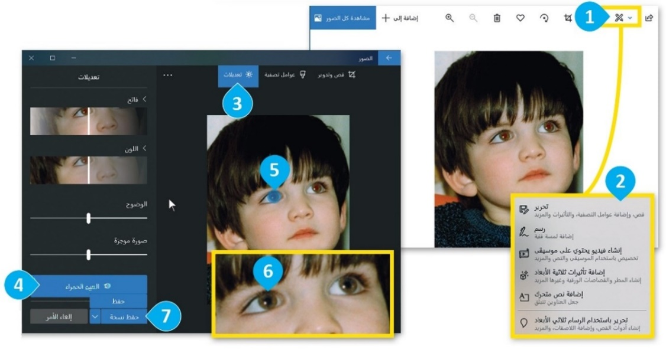

1- اختر صورة واضغط على تحرير وإنشاء، ثم اختر تحرير.
2- اختر صورة، ومن مجموعة تعديلات(Adjustments) ، اضغط على إصلاح الأخطاء (Spot fix).
3- حدد النقاط بمؤشر الفأرة، وستزول البقع.
4- اضغط على حفظ (Save).
تحسين صورة:

2

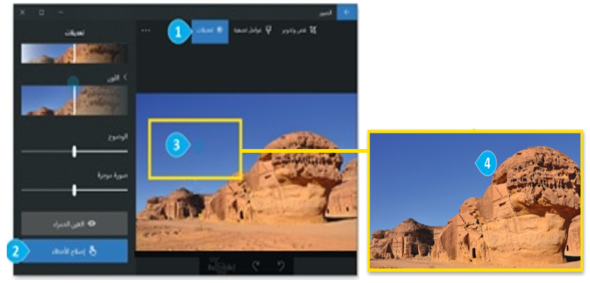
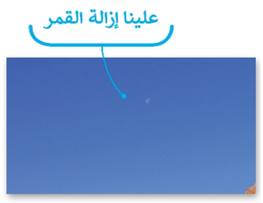

قروب كل ما يتعلق بالمهارات الرقمية
الـمملكة العربية السعودية  وزارة التعليم  الإدارة العامة للتعليم بمنطقة الرياض | بسم الله الرحمن الرحيم  إعداد المعلم / غزي بن مساعد الغزي | المــــادة: مهارات رقمية  مدرسة: ....................................  اسم الطالب: ................................
ملخص الوحدة2 الدرس3: إدخال التحسينات على الصورة الصف/ الرابع - الفصل الثاني1445هـ

1-اضغط على زر قص وتدوير (Corp &Rotate).
2- اضغط على زر تدوير (Rotate) لتدويرها باتجاه عقارب الساعة.

تدوير الصورة:

3

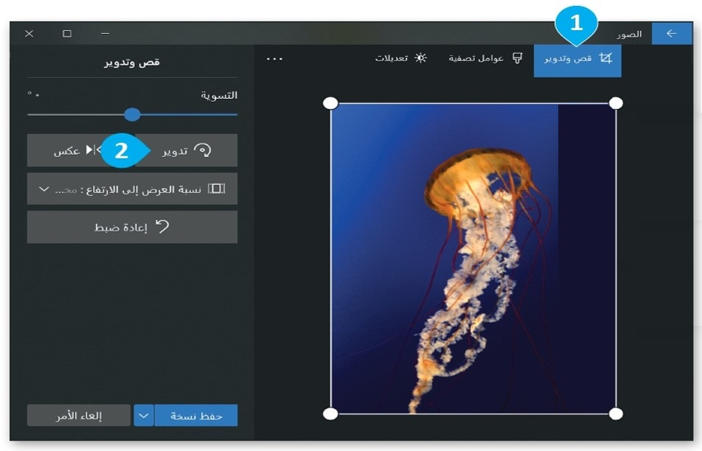

يمكنك إزالة أجزاء معينة من الصورة لزيادة التركيز على عناصر أخرى فيها.

- اختر صورة، واضغط على تحرير وإنشاء (Edit and Create) ثم اضغط تحرير (Edit).
- اختر قص وتدوير (Corp and Rotate).
- اسحب الأركان المناسبة لتحديد الجزء الذي تريد الاحتفاظ به من الصورة ثم اضغط على حفظ (Save)، لحفظ الصورة.

القــص:
4

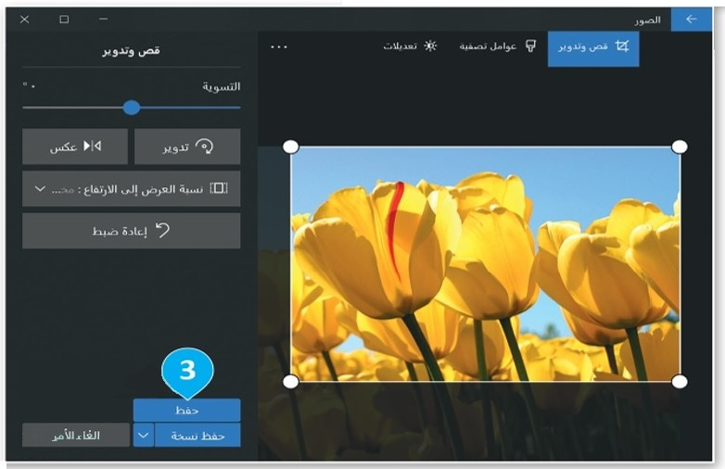
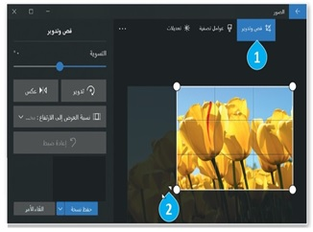

قروب كل ما يتعلق بالمهارات الرقمية

الـمملكة العربية السعودية  وزارة التعليم  الإدارة العامة للتعليم بمنطقة الرياض | بسم الله الرحمن الرحيم | المــــادة: مهارات رقمية  مدرسة: ....................................  اسم الطالب: ................................
ملخص الوحدة2– الدرس4 : تطبيق التأثيرات على الصور -الصف/ الرابع- الفصل الثاني1445هـ
إعداد المعلم / غزي بن مساعد الغزي

- اختر صورة وافتحها ببرنامج صور مايكروسوفت Microsoft Photos)).
- من عوامل التصفية (Filters)، اختر أحد عوامل التصفية التي تريد.
- اضغط على حـفظ (Save) لتطبيق التأثير.
- يمكنك التراجع عن التأثير بالضغط على التراجع عن الكل (Undo all).

تطبيق التأثير على صورة:

1

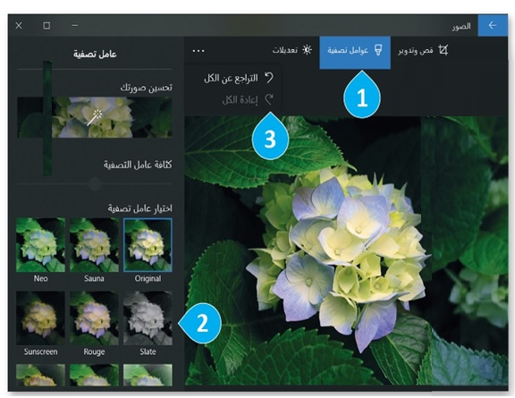

يمكنك تغيير الألوان والإضاءة
في الصور من مجموعة الضبط (Adjust).
تعديلات اللون والإضاءة:

2
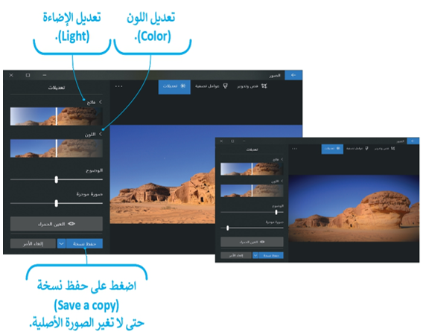

قروب كل ما يتعلق بالمهارات الرقمية

الـمملكة العربية السعودية  وزارة التعليم  الإدارة العامة للتعليم بمنطقة الرياض | بسم الله الرحمن الرحيم | المــــادة: مهارات رقمية  مدرسة: ....................................  اسم الطالب: ................................
{
ملخص الوحدة3- الدرس1: التكرارات في سكراتش الصف/ الرابع - الفصل الثاني1445هـ
إعداد المعلم / غزي بن مساعد الغزي

1- ينفذ سكراتش الأوامر التي نكتبها بالتتابع واحدا تلو الآخر.
2- تفيد التكرارات بإعادة تنفيذ نفس الأوامر البرمجية بدلا من
كتابتها أكثر من مرة.
3- للتكرارات ثلاثة أنواع:
أ- كرر. ب- كرر باستمرار. ج- كرر حتى.

يسمى التكرار المستخدم لعدد محدد من المرات التكرار الثابت.

التكرارات في سكراتش:

1
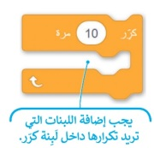

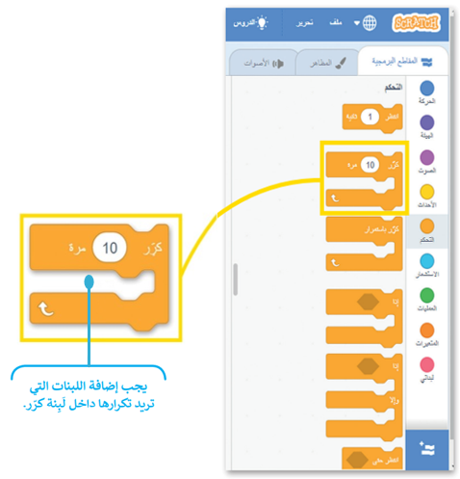

1- نستخدم لبنة كرر لتنفيذ مجموعة من الأوامر
لعدد معين من المرات.
2- نحدد عدد مرات التكرار المطلوبة.
3- القيمة الافتراضية للبنة كرر هي " 10 ".
4- توجد لبنة كرر في فئة لبنات التحكم.

لـبـنـة كــرر:

2

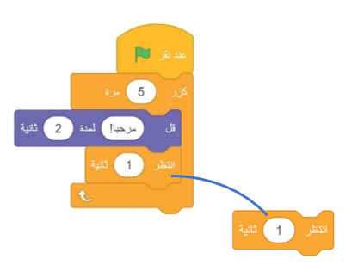

1- توقف لبنة انتظر () ثانية البرنامج عن العمل
لمدة محددة من الثواني.
2- يمكن العثور على لبنة انتظر () ثانية في فئة
لبنات التحكم.

لـبنـة انتظـر( ) ثانية:

3

قروب كل ما يتعلق بالمهارات الرقمية

الـمملكة العربية السعودية  وزارة التعليم  الإدارة العامة للتعليم بمنطقة الرياض | بسم الله الرحمن الرحيم | المــــادة: مهارات رقمية  مدرسة: ....................................  اسم الطالب: ................................
ملخص الوحدة3- الدرس2: الرسم بواسطة سكراتش الصف الرابع - الفصل الثاني1445هـ

إعداد المعلم / غزي بن مساعد الغزي
يمكننا في سكراتش استخدام الكائن للرسم،
لإضافة ملحق القلم:

الرسم في سكراتش:
1

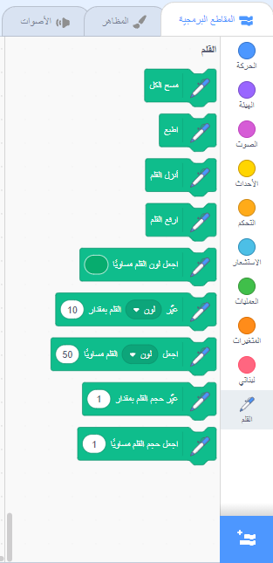
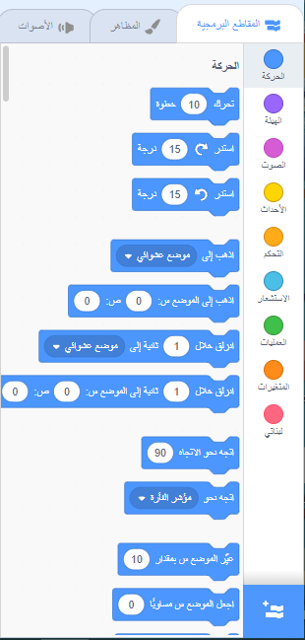
1- اضغط على إضافة ملحق من علامة تبويب المقاطع البرمجية.
2- نضغط إدراج إضافة ونختار ملحق القلم.
3- ستضاف فئة القلم مع لبناتها
إلى المقاطع البرمجية.
3
1

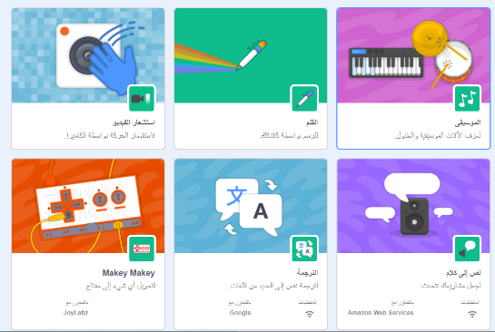
2

1- عند استخدام أداة القلم يترك الكائن أثرا عند انتقاله من مكان إلى آخر.
2- يمكن للكائن رسم النقاط والخطوط والأشكال.
3- من لبنات القلم: لبنة ارفع القلم ولبنة أنزل القلم.
2
أداة الـقـلــم:

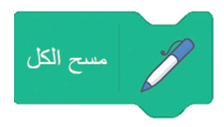

تمسح لبنة مسح الكل المنصة بأكملها، بحيث تحذف كل ما رُسم على المنصة.
3
لـبـنـة مسح الكل:

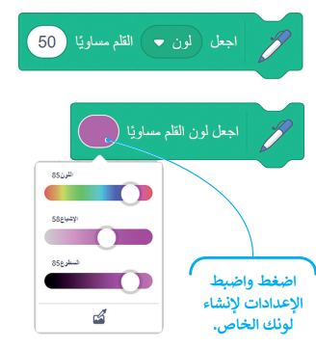
1- يمكننا تغيير لون القلم بواسطة هاتين اللبنتين:
2- أكواد الألوان:

4
إضافة الألوان إلى رسوماتك:
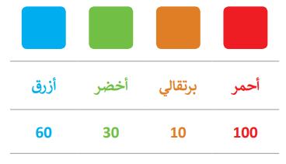

قروب كل ما يتعلق بالمهارات الرقمية
الـمملكة العربية السعودية  وزارة التعليم  الإدارة العامة للتعليم بمنطقة الرياض | بسم الله الرحمن الرحيم  إعداد المعلم / غزي بن مساعد الغزي | المــــادة: مهارات رقمية  مدرسة: ....................................  اسم الطالب: ................................
ملخص الوحدة3- الدرس2: الرسم بواسطة سكراتش الصف الرابع - الفصل الثاني1445هـ

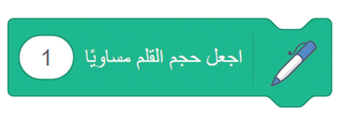
1- يمكننا تغيير حجم القلم بواسطة لبنة اجعل حجم القلم مساويا ().
2- القيمة الصغرى لحجم القلم (1) وكلما زادت القيمة أصبح سمك القلم أعرض.

5
لبنة حجم القلم:

1- يمكننا في سكراتش رسم أي شكل نريده.
2- للمربع أربعة أضلاع لذا نكرر اللبنات أربع مرات، والمثلث ثلاث مرات.

رسم الأشكال:

6

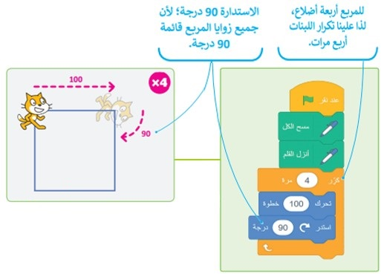

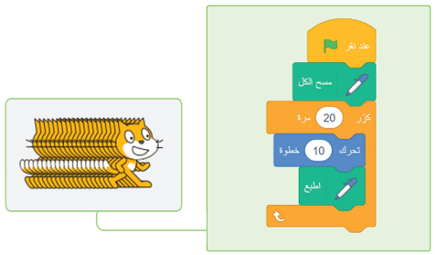
1- عند استخدام هذه اللبنة ينشئ
الكائن نسخة مشابهة.
7
لـبـنـة اطـبـع:

قروب كل ما يتعلق بالمهارات الرقمية

